Тема: «Береза »
Вводная часть: Ходьба со сменой положения рук; на носках; на пятках; высоко поднимая колени. Непрерывный бег (1,5мин).
ОРУ (без предметов):
1. И. п. — стойка ноги на ширине ступни, руки вниз. Поднять руки в стороны, вверх, хлопнуть в ладоши над головой; опустить руки через стороны вниз, вернуться в и. п.(5—6 раз).
2. И. п.— стойка ноги врозь, руки на пояс. Наклониться вперед, хлопнуть в ладоши перед собой, выпрямиться, вернуться в исходное положение (5—6 раз).
3. И. п — стойка на коленях, руки на пояс. Поворот вправо (влево), коснуться пальцами рук носков ног, вернуться в исходное положение (5-6 раз).
4. И. п. — лежа на спине, руки вдоль туловища. Поднять правую (левую) ногу вверх, опустить ногу, вернуться в исходное положение (5-6 раз).
5. И. п. — стойка ноги слегка расставлены, руки вдоль туловища произвольно. Прыжки на двух ногах на месте под счет или удары в бубен. После серии прыжков ходьба на месте (3—4 раза).
ОВД:
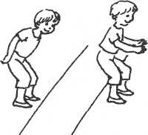
1. Прыжок через «ручеек» с постепенным увеличением его ширины до 60—70 см. При этом нужно помнить, что движение у ребенка получается лучше, когда он отталкивается не в полную силу. Поэтому расстояние между лентами «ручейка» увеличивают постепенно, регулируя этим усилия детей во время отталкивания.

2. Прыжки с продвижением вперед, «как лягушки» (4—6 подряд).
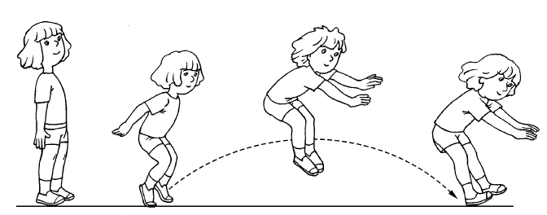

Игра «Без рук, без ног»
Пусть ребенок попробует донести надутый воздушный шарик из одного конца комнаты в другой, не дотрагиваясь до него ни кистями рук, ни ступнями ног. Как? Можно дуть, подталкивать шарик коленками или локтями, подбивать головой или толкать животом. Можно даже «донести» шарик на спине — это задание очень веселое, особенно если соревноваться.

